数学３年第２学期中間テスト 解答用紙 |  |  |  |  |  |  |  |  |  |  |  |  |  |  | 番 |  | 氏  名
知識・技能 |  |  |  |  |  |  |  | 思考・判断・表現 |  |  |  |  |  |  |  |  |  |  |  |  |  |  |  | 得 点
／８５ |  |  |  |  |  |  |  | ／１５ |  |  |  |  |  |  |  |  |  |  |  |  |  |  |  | ／１００
１ | (1) |  |  | (2) |  |  |  |  |  |  |  | ２ | (1) |  |  |  |  |  |  |  | (2) |  |  |  |  |  |  | (3)
３ | (1) |  |  | (2) |  |  |  |  |  |  | (3) |  |  |  |  |  |  | ４ |  |  |  | (1) |  |  |  |  | (2)
５ | ① |  |  | ② |  |  |  |  |  | ③ |  |  |  |  |  |  |  |  | ④ |  |  |  |  |  |  |  | ⑤
 | ⑥ |  |  | ⑦ |  |  |  |  |  | ⑧ |  |  |  |  |  |  |  |  | ⑨ |  |  |  |  |  |  |  | ⑩
 | ⑪ |  |  | ⑫
６ | ① |  |  | ② |  |  |  |  |  | ③ |  |  |  |  |  |  |  |  | ④ |  |  |  |  |  |  |  | ⑤
 | ⑥ |  |  | ⑦ |  |  |  |  |  | ⑧ |  |  |  |  |  |  |  |  | ⑨ |  |  |  |  |  |  |  | ⑩
 | ⑪ |  |  | ⑫ |  |  |  |  |  |  | ⑬
７ | (1) |  |  |  | (2) |  |  |  |  |  |  |  |  |  |  | (3) |  |  |  |  |  |  |  |  |  | (4)
 | (5) |  |  |  | (6) |  |  |  |  |  |  |  |  |  |  | (7) |  |  |  |  |  |  |  |  |  | (8)
８ | (1) |  |  |  |  |  |  |  | (2)  ９  （１） |  |  |  |  |  |  |  |  |  |  |  |  |  |  |  | (3)
９ | (1)  右のグラフに記入 |  |  |  |  | (2)
10 |  | (1) | (2) |  |  |  | (3) |  |  |  |  |  |  | (4)
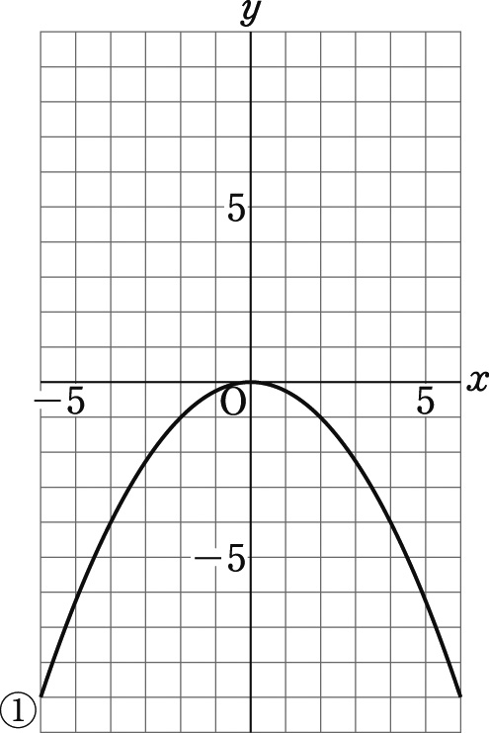
(5)

数学３年第２学期中間テスト 解答用紙 |  |  |  |  |  |  |  |  |  |  |  |  |  |  | 番 |  | 氏  名 |  |  |  |  |  | 模 範 解 答
知識・技能 |  |  |  |  |  |  |  | 思考・判断・表現 |  |  |  |  |  |  |  |  |  |  |  |  |  |  |  | 得 点
／８５ |  |  |  |  |  |  |  | ／１５ |  |  |  |  |  |  |  |  |  |  |  |  |  |  |  | ／１００
１ | (1)  ６ａｘ＋３ａｙ |  |  | (2)  －３ｘ－１ |  |  |  |  |  |  |  | ２ | (1)  xy-3x+2y-6 |  |  |  |  |  |  |  | (2)  x²-4xy+4y² |  |  |  |  |  |  | (3)  ａ^{２}－３６ｂ^{２}
３ | (1)  ａ（ｘ－２） |  |  | (2)  (ｘ＋６)(ｘ－６) |  |  |  |  |  |  | (3)  (ｘ－２)(ｘ＋４) |  |  |  |  |  |  | ４ |  |  |  | (1)  －２$\sqrt{2}$ |  |  |  |  | (2)  －３
５ | ①  ツ |  |  | ②  ハ |  |  |  |  |  | ③  サ |  |  |  |  |  |  |  |  | ④  テ |  |  |  |  |  |  |  | ⑤  コ
 | ⑥  オ |  |  | ⑦  ナ |  |  |  |  |  | ⑧  エ |  |  |  |  |  |  |  |  | ⑨  ク |  |  |  |  |  |  |  | ⑩  イ
 | ⑪  ケ |  |  | ⑫  セ
６ | ①  ｘ＋１ |  |  | ②  ｘ＋２ |  |  |  |  |  | ③  x+2=x(x+1)-7 |  |  |  |  |  |  |  |  | ④  ３ |  |  |  |  |  |  |  | ⑤  －３
 | ⑥  自然数 |  |  | ⑦  －３ |  |  |  |  |  | ⑧  ３ |  |  |  |  |  |  |  |  | ⑨  ４ |  |  |  |  |  |  |  | ⑩  ５
 | ⑪  ３ |  |  | ⑫  ４ |  |  |  |  |  |  | ⑬  ５
７ | (1)  ｘ＝±$\sqrt{10}$ |  |  |  | (2)  ｘ＝４，－６ |  |  |  |  |  |  |  |  |  |  | (3)  ｘ＝－４±２$\sqrt{5}$ |  |  |  |  |  |  |  |  |  | (4) ｘ＝$\frac{7±\sqrt{13}}{2}$
 | (5)  ｘ＝９，－６ |  |  |  | (6)  ｘ＝３，５ |  |  |  |  |  |  |  |  |  |  | (7)  ｘ＝５ |  |  |  |  |  |  |  |  |  | (8)  ｘ＝０，１２
８ | (1)  ア、エ |  |  |  |  |  |  |  | (2)  ９  （１）  イ、エ |  |  |  |  |  |  |  |  |  |  |  |  |  |  |  | (3)  ウ
９ | (1)  右のグラフに記入 |  |  |  |  | (2) ｙ＝－$\frac{1}{4}$ｘ²
10 |  | (1) ９ | (2) ２４ |  |  |  | (3) １００ |  |  |  |  |  |  | (4)  (ｎ－2)²
(5)
（ｎ－２）^{２}－（４ｎ－４）＝４１
ｎ^{２}－８ｎ－３３＝０
（ｎ－１１）(ｎ＋３）＝０
ｎ＝１１，－３
ｎ＝－３は問題に合わない
よって ｎ＝１１

